Příloha č. 1 – Vzory adresních stran zásilek

- vnitrostátní nezapsané zásilky
Varianta A
- Prioritní režim dodání
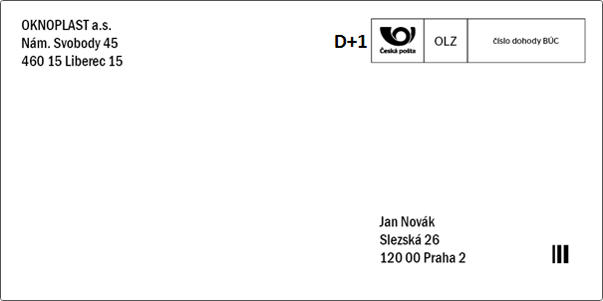

b) Ekonomický režim dodání
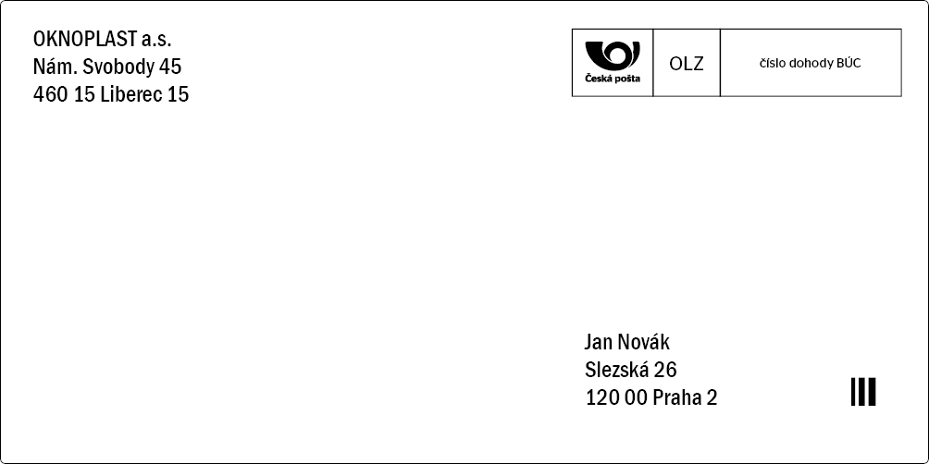

Varianta B

- Prioritní režim dodání
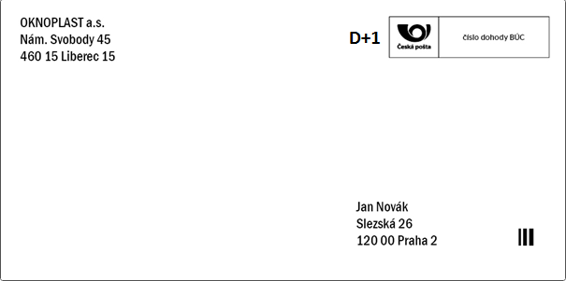

b) Ekonomický režim dodání
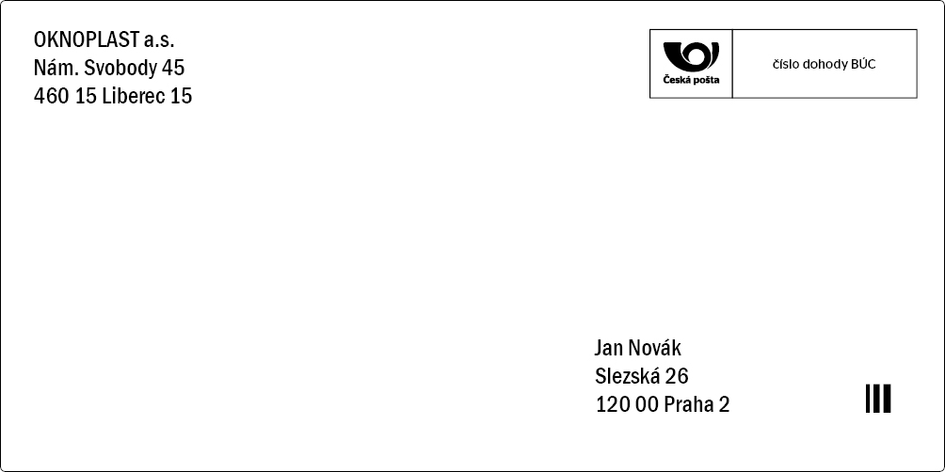

- vnitrostátní zapsané zásilky

Varianta A
- Prioritní režim dodání
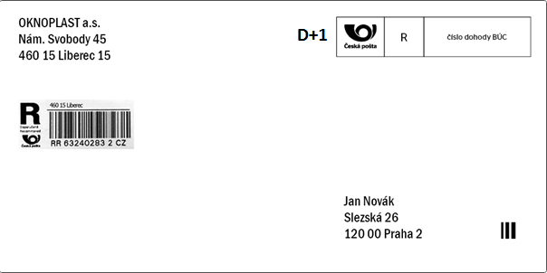

b) Ekonomický režim dodání
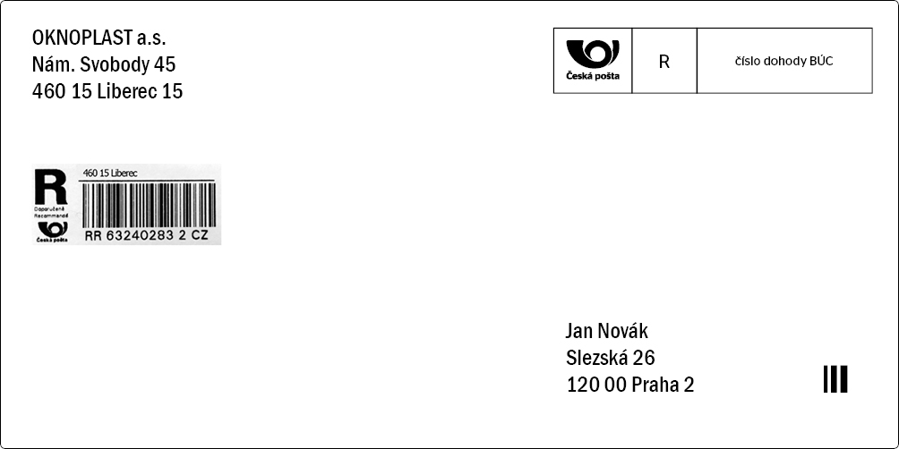

Varianta B
- Prioritní režim dodání
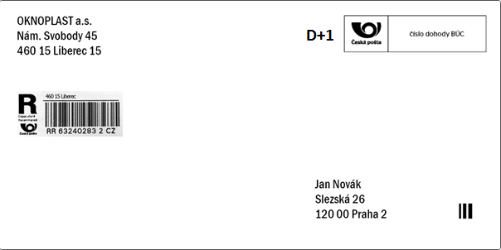

b) Ekonomický režim dodání
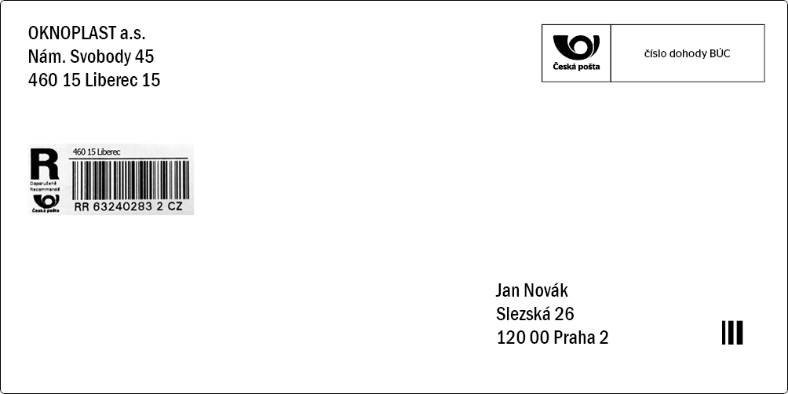

- nezapsané zásilky do zahraničí
Varianta A
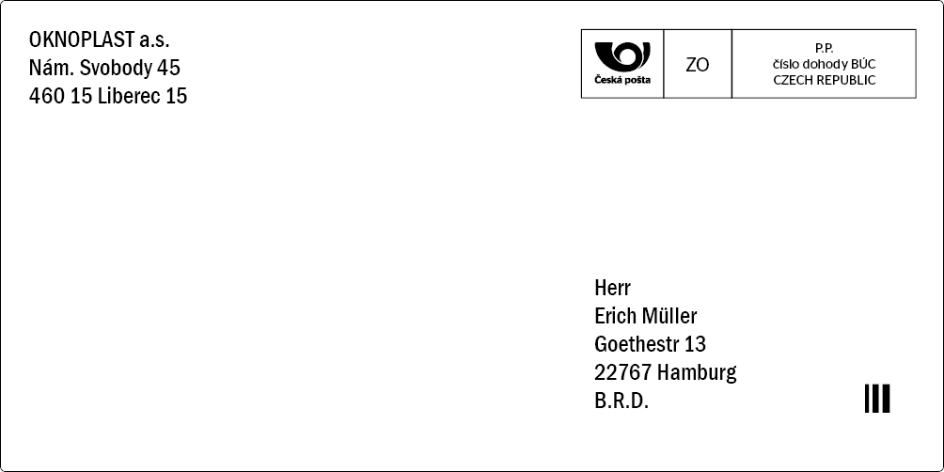

Varianta B
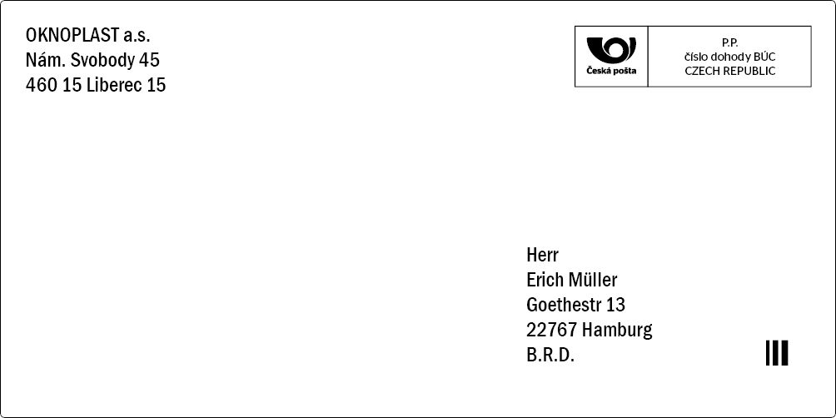

- zapsané zásilky do zahraničí
Varianta A
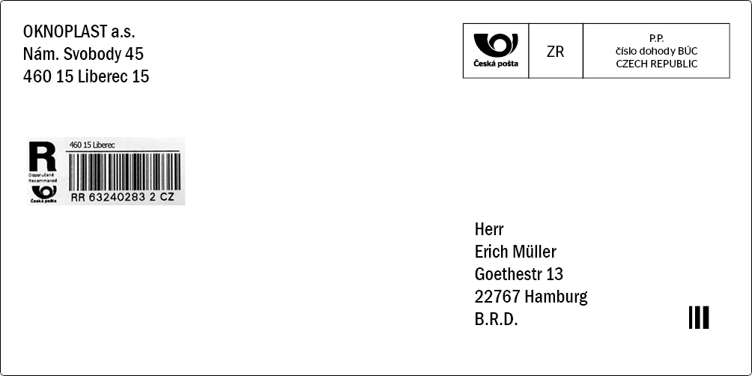

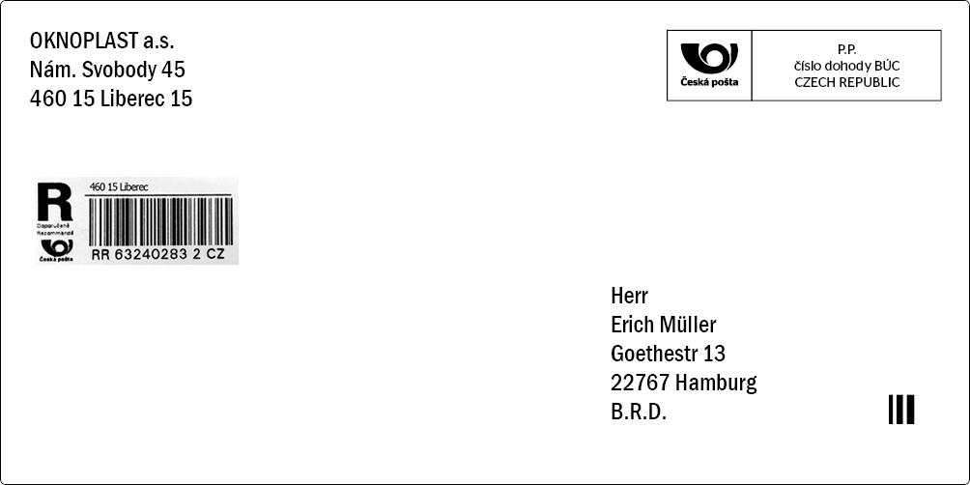
Varianta B

Tabulka 1: zkratky produktů a možné varianty označení pro jednotlivé zásilky.
Služba | Označení | Varianta A | Varianta B
Obyčejné psaní | OLZ | Ano | Ano
Doporučené psaní | R | Ano | Ano
Obyčejná slepecká zásilka | OSZ | Ano
Doporučená slepecká zásilka | RS | Ano | Ano
Cenné psaní | CP | Ano | Ano
Firemní psaní | FP | Ano
Firemní psaní - doporučeně | FR | Ano
Obchodní psaní | OP | Ano
Tisková zásilka | TZ | Ano
Obyčejná zásilka do zahraničí | ZO | Ano | Ano
Doporučená zásilka do zahraničí | ZR | Ano | Ano
Obyčejná slepecká zásilka do zahraničí | ZOS | Ano
Doporučená slepecká zásilka do zahraničí | ZRS | Ano | Ano
Cenné psaní do zahraničí | ZCP | Ano | Ano
Obchodní psaní do zahraničí | ZOP | Ano
Mezinárodní tiskovinový pytel obyčejný | ZTO | Ano
Mezinárodní tiskovinový pytel doporučený | ZTR | Ano
Obyčejný balík | O | Ano | Ano
Doporučený balíček | DB | Ano | Ano

